昆山市教育局

关于召开学校心理辅导室负责人会议的通知

昆山开放大学，各中小学：
根据苏州市教育局2017年1号文件精神要求，为了进一步完善学校心理辅导阵地建设，总结交流经验，更好地开展学校心理健康教育工作，经研究，决定召开全市中小学心理辅导室负责人会议。现将有关事项通知如下。
一、会议时间：2017年9月12日（星期二）13：00~15：30
二、会议地点：昆山市国际小学
三、参加对象：
各校心理辅导室负责人（包括还未创建的学校）。
四、会议议程：
1．宣读昆山市优秀心理月活动、昆山市优秀心理辅导室评比结果；
2．通报昆山市中小学心理健康教育专项督查情况；
3．心理健康教育先进学校经验交流；
4．部署本学期心理健康工作；
5．领导讲话；
6．片长会议。

附件：一、2017年度昆山市优秀心理月活动名单
二、2016~2017学年度昆山市优秀心理辅导室名单
三、路线图

昆山市教育局
2017年9月5日

附件一：
2017年度昆山市优秀心理月活动名单

序号 | 学 校 | 获奖
1 | 昆山市实验小学 | 优秀心理月活动
2 | 昆山市培本实验小学 | 优秀心理月活动
3 | 昆山市玉峰实验学校 | 优秀心理月活动
4 | 昆山国际学校（小学部） | 优秀心理月活动
5 | 昆山开发区青阳港学校（小学部） | 优秀心理月活动
6 | 昆山市裕元实验学校 | 优秀心理月活动
7 | 昆山市城北中学 | 优秀心理月活动
8 | 昆山市淀山湖中学 | 优秀心理月活动
9 | 江苏省昆山第二中等专业学校 | 优秀心理月活动
10 | 昆山柏庐高级中学 | 优秀心理月活动

附件二：
2016~2017学年度昆山市优秀心理辅导室名单

序号 | 学 校 | 获奖
1 | 昆山市实验小学 | 优秀心理辅导室
2 | 昆山市培本实验小学 | 优秀心理辅导室
3 | 昆山市柏庐实验小学 | 优秀心理辅导室
4 | 昆山国际学校（小学部） | 优秀心理辅导室
5 | 昆山经济技术开发区实验小学 | 优秀心理辅导室
6 | 昆山开发区青阳港学校（小学部） | 优秀心理辅导室
7 | 昆山市千灯中心小学校 | 优秀心理辅导室
8 | 昆山市裕元实验学校 | 优秀心理辅导室
9 | 昆山震川高级中学 | 优秀心理辅导室
10 | 江苏省昆山第二中等专业学校 | 优秀心理辅导室
11 | 江苏省昆山第一中等专业学校 | 优秀心理辅导室

附件三：
路 线 图

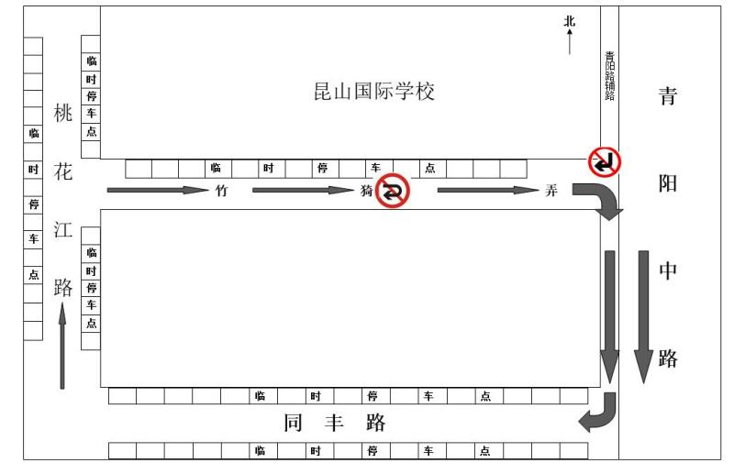

需要从桃花江路上进去（单行路）

